表1 省级（含）以上教育教学单项比赛获奖一览表
序号 | 获奖者 | 奖项名称 | 获奖等第 | 授予单位 | 授奖时间
1 | 雷佳敏 | 江苏省“我是强国小主人”摄影类竞赛 | 优秀指导教师 | 江苏省关工委 | 2023.9
2 | 雷佳敏 | 江苏省少先队英雄中队 | 省英雄中队 | 江苏省教育厅 | 2024.7

B14 钱丽娟 卓越教师成长营教育教学单项比赛获奖一览表
表2 市级教育教学单项比赛获奖一览表
序号 | 获奖者 | 奖项名称 | 获奖等第 | 授予单位 | 授奖时间
1 | 钱丽娟 | 基于乡村生活场景的综合实践活动校本化实践获评第四批中小学“双减”工作优秀实践案例 | 三等奖 | 常州市教育局 | 2023.12
2 | 钱丽娟 | 园趣悦动：乡村场景里的生活劳动体验实践入选常州市劳动教育创新实验项目 | 优秀项目 | 常州市教育局 | 2023.12
3 | 储薇薇 | 市第三十六届青少年科技创新大赛 | 科技辅导员创新成果一等奖 | 常州市教育局 | 2024.11
4 | 倪佼 | 常州市第三十五届青少年科技创新大赛 | 一等奖 | 常州市教育局 | 2023.11
5 | 雷佳敏 | 常州市“俭以养德”志愿服务专项提升行动 | 优秀指导教师 | 常州市教育局 | 2024.06
6 | 储薇薇 | 研究性学习成果 | 特等奖 | 常州市教育局 | 2024.06
7 | 佘登月 | 常州市中小学研究性学习优秀成果 | 三等奖 | 常州市教师发展中心 | 2024.09
8 | 雷佳敏 | 研究性学习成果 | 二等奖 | 常州市教育局 | 2024.06
9 | 雷佳敏 | 常州市少先队英雄中队 | 市英雄中队 | 共青团常州市委员会 | 2023.12
10 | 雷佳敏 | 常州市优秀少先队集体 | 优秀队集体 | 共青团常州市委员会 | 2023.12
11 | 吴科慧 | 研究性学习成果评比 | 三等奖 | 常州市教育局 | 2024.06
12 | 何雁 | 研究性学习成果评比 | 三等奖 | 常州市教育局 | 2024.06
注：指教育行政主管部分组织的评比，其他不算，以下同。

表3区级教育教学单项比赛获奖一览表
序号 | 获奖者 | 奖项名称 | 获奖等第 | 授予单位 | 授奖时间
1 | 朱颖 | 新北区“新·活力”班级文化建设展评活动 | 优秀班集体 | 新北区教育局 | 2024.05
2 | 佘登月 | 新北区中小学研究性学习成果评比 | 一等奖 | 新北区教师发展中心 | 2024.06
3 | 雷佳敏 | 新活力班级文化建设展评活动 | 特等奖 | 新北区教育局 | 2024.05
4 | 雷佳敏 | 新北区“新·活力”优秀班集体 | 优秀班集体 | 新北区教育局 | 2024.05
5 | 秦家慧 | 新活力班级文化建设展评活动 | 特等奖 | 新北区教育局 | 2024.05
6 | 雷佳敏 | 研究性学习成果 | 特等奖 | 新北区教师发展中心 | 2024.06
7 | 倪佼 | 研究性学习成果评比 | 一等奖 | 新北区教师发展中心 | 2024.06
8 | 贺维娜 | 新北区中小学研究性学习成果评比 | 一等奖 | 新北区教师发展中心 | 2024.06
9 | 朱颖 | 新北区中小学研究性学习成果评比 | 三等奖 | 新北区教师发展中心 | 2024.06
10 | 丁春明 | 研究性学习成果评比 | 一等奖 | 新北区教师发展中心 | 2024.06
11 | 丁春明 | 研究性学习成果评比 | 三等奖 | 新北区教师发展中心 | 2024.06
12 | 何雁 | 研究性学习成果评比 | 二等奖 | 新北区教师发展中心 | 2023.06
13 | 何雁 | 研究性学习成果评比 | 二等奖 | 新北区教师发展中心 | 2024.06
14 | 周静 | 研究性学习成果评比 | 二等奖 | 新北区教师发展中心 | 2024.06
15 | 雷佳敏 | 少先队微队课技能展示大赛 | 二等奖 | 共青团常州市新北区委员会 | 2023.09
16 | 俞静 | 研究性学习成果 | 一等奖 | 新北区教育局 | 2024.06
17 | 沈倩云 | 研究性学习成果评比 | 一等奖 | 新北区教师发展中心 | 2024.06
18 | 徐艳秋 | 研究性学习成果评比 | 二等奖 | 新北区教师发展中心 | 2024.06
19 | 吴科慧 | 研究性学习成果评比 | 一等奖 | 新北区教师发展中心 | 2024.06
20 | 秦家慧 | 少先队微队课技能展示大赛 | 一等奖 | 新北区教师发展中心 | 2023.09
21 | 秦家慧 | 新北区“优秀少先队中队” | 优秀少先队中队 | 新北区少工委 | 2023.12

B14教育教学单项比赛获奖材料
材料1 省级（含）以上教育教学单项比赛获奖材料
序号 | 获奖证书或网上公示截图 | 网上公示链接
请与表1序号一致 | 如为网上截图请一并截取“授予单位”名称
1 | 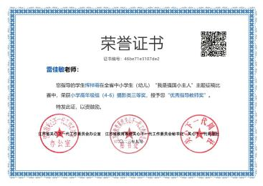
2 | 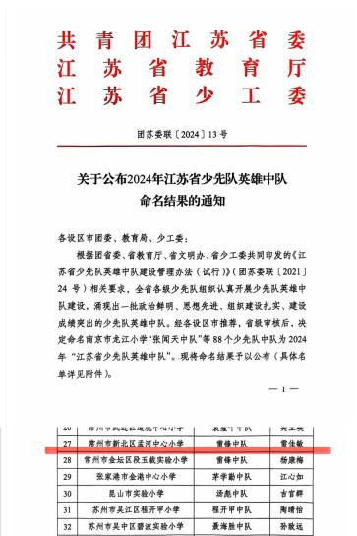

材料2 市级教育教学单项比赛获奖材料
序号 | 获奖证书或网上公示截图 | 网上公示链接
请与表2序号一致 | 如为网上截图请一并截取“授予单位”名称
1 | 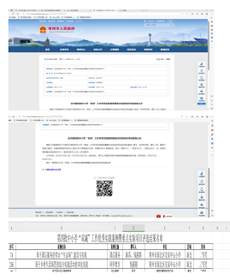
2 | 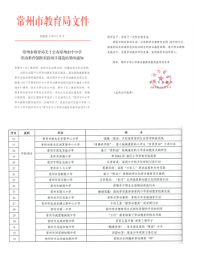
3 | 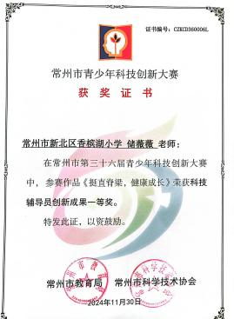
4 | 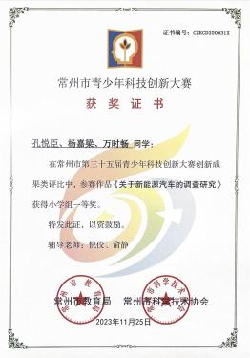
5 | 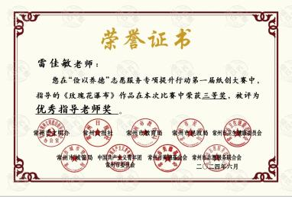
6 | 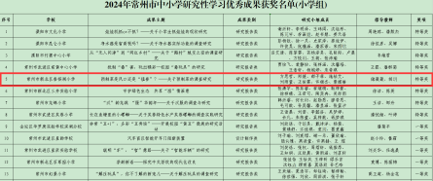
7 | 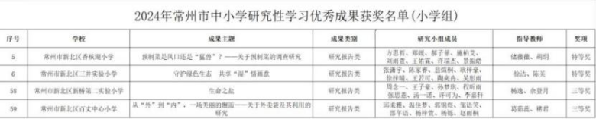
8 | 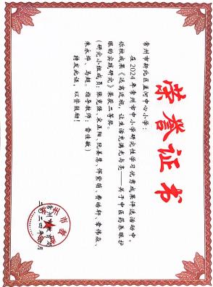
9 | 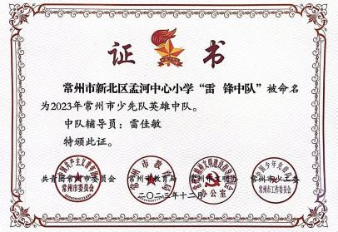
10 | 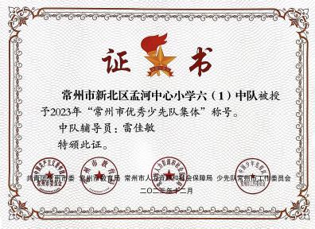
11 | 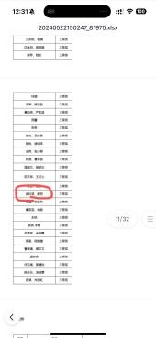
12 | 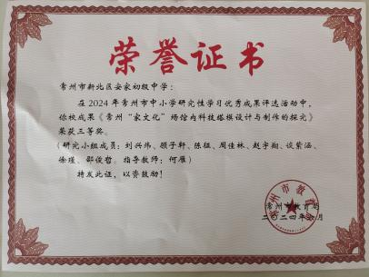

材料3 区级教育教学单项比赛获奖材料
序号 | 获奖证书或网上公示截图 | 网上公示链接
请与表3序号一致 | 如为网上截图请一并截取“授予单位”名称
1 | 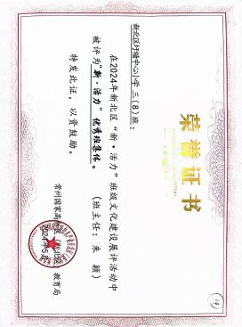
2 | 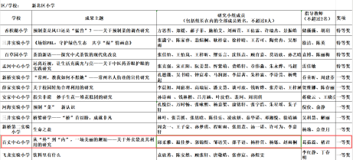
3 | 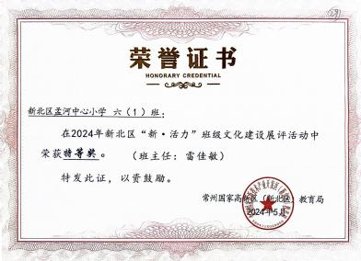
4 | 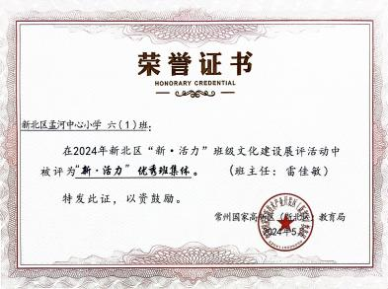
5 | 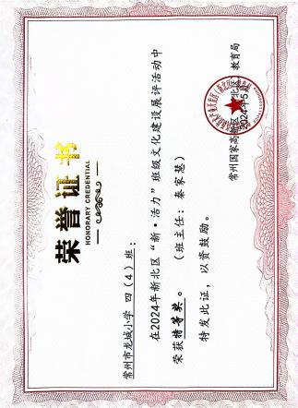
6 | 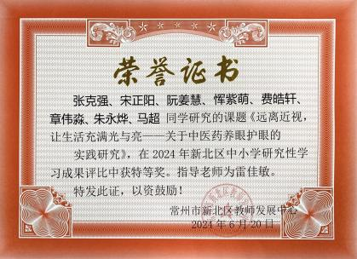
7 | 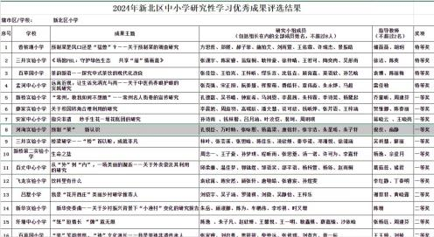
8 | 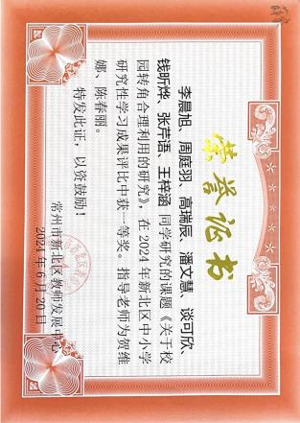
9 | 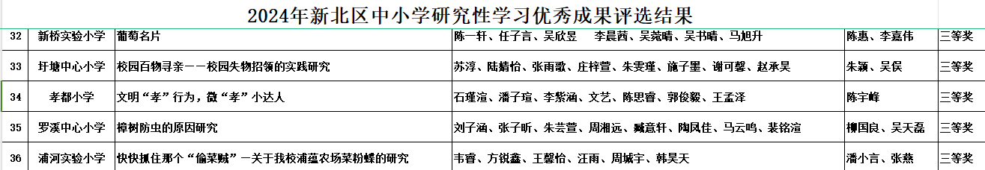
10 | 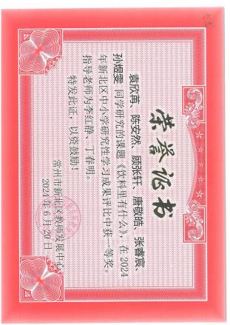
11 | 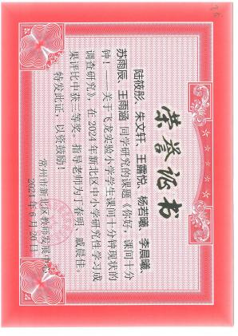
12 | 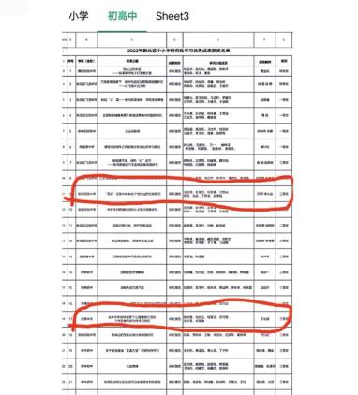
13 | 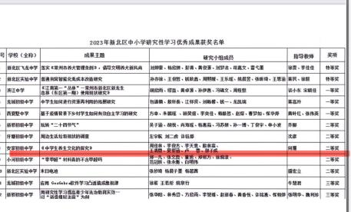
14 | 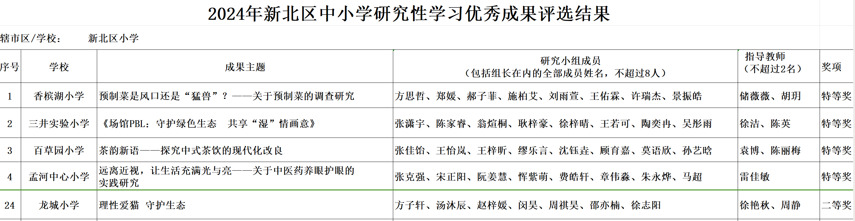
15 | 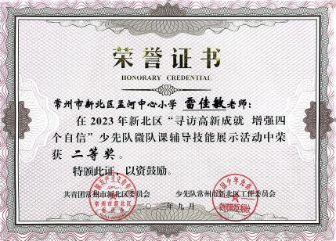
16 | 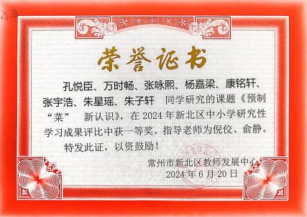
17 | 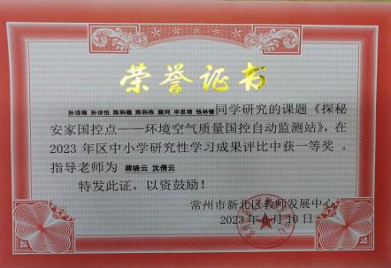
18
19 | 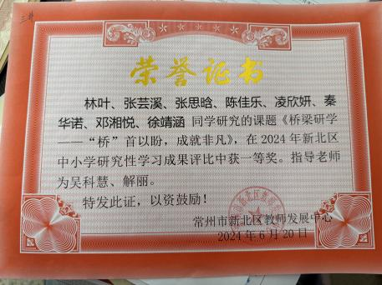
20 | 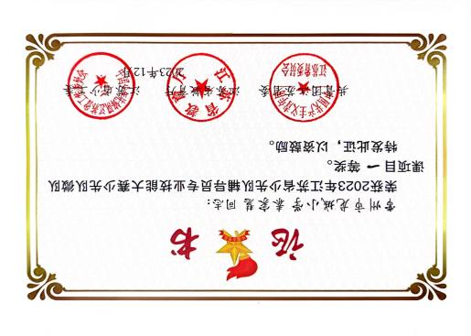
21 | 